**Casos de Teste de Software/Sistema**



**Histórico da Revisão**

| **Data** | **Versão** | **Descrição** | **Autor** |  |
| --- | --- | --- | --- | --- |
|  |  |  |  |  |
|  |  |  |  |  |
|  |  |  |  |
|  |  |  |  |
|  |  |  |  |  |
|  |  |  |  |  |
|  |  |  |  |  |
|  |  |  |  |  |
|  |  |  |  |  |
|  |  |  |  |  |
|  |  |  |  |  |
|  |  |  |  |  |



Casos de Testes de Software/Sistema Página 2 de 35



1. **Identificação**

*[Identificação do software/sistema a ser avaliado, versões dos sistemas e de banco de dados]*

| **1.1** |  |  |  |  |  |
| --- | --- | --- | --- | --- | --- |
| **1.2** | **Referências** | |  |  |  |
|  |  |  |  |  |  |
|  |  | **Título** | **Versão** | **Data** | **Onde pode ser obtido** |
|  |  | Plano Geral de Testes |  |  |  |
|  |  | Plano de Testes de Software/ Sistema |  |  |  |

*[Incluir a identificação de todos os documentos referenciados necessários para a execução dos casos de teste. Para cada documento indicar o título, versão (caso tenha), data e onde o documento pode ser encontrado para consulta. Indicar nesse momento a existência do Plano Geral de Testes que contém as definições gerais dos testes a serem realizados]*

1. **Casos de Teste**

**2.1** **Caso de Teste :**

**2.1.1** *Descrição*

**2.1.2** *Pré-condições para o caso*

**2.1.3** *Conjunto de valores*



**Conjunto de Valores**

| **Cenários** | **Cenário 1 -** | **Cenário 2 -** |
| --- | --- | --- |
|  |  |  |
| **Valor 1** |  |  |
|  |  |  |
|  |  |  |
|  |  |  |
|  |  |  |
| **Valor de** |  |  |
| **saída** |  |  |
| **(Resultado** |  |  |
| **Esperado)** |  |  |
|  |  |  |
|  |  |  |
|  |  |  |
|  |  |  |
|  |  |  |
|  |  |  |
|  |  |  |
|  |  |  |
|  |  |  |
|  |  |  |
|  |  |  |



Casos de Testes de Software/Sistema Página 3 de 35

**Daily Huddle**

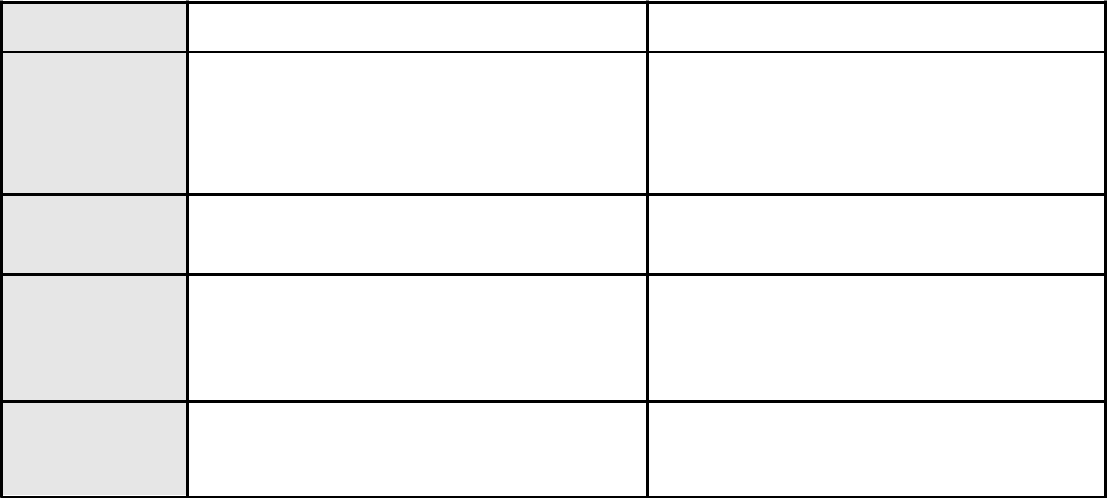

**Resultado**

**Obtido**

(se diferente

do esperado)

**Sucesso/Falh**

**a**

**Nº**

**Ambiente**

**(se falha)**

**Nº Log**

**(se falha)**

